**Panel de visualizaciones**

## **Introducción**

Dar sentido a los números procedentes de múltiples fuentes de datos puede ser un reto tanto para los analistas como para las partes interesadas. Como analista de datos, puede utilizar el panel Visualizaciones de Microsoft Power BI para transformar los datos sin procesar en perspectivas fáciles de comprender con las que las partes interesadas puedan orientar las decisiones empresariales. Esta lectura le introduce en la estructura, función y usos del panel Visualizaciones. Explorará las tres secciones principales de su interfaz de usuario y descubrirá cómo utilizar esta herramienta para ofrecer imágenes atractivas y perspectivas críticas a los responsables de la toma de decisiones.

**Panel Visualizaciones**

La visualización es una herramienta poderosa en el análisis de datos porque nuestro cerebro procesa la información visual mucho más rápido que los datos basados en texto. El panel **Visualizaciones** de Power BI le permite convertir conjuntos de datos complejos en perspectivas visualmente atractivas, lo que a su vez facilita la comprensión de los datos a los responsables de la toma de decisiones. Situado en la parte derecha del escritorio de Power BI, el panel **Visualizaciones** es la caja de herramientas de su proceso de visualización de datos. Puede utilizarlo para crear, modificar y gestionar elementos visuales como gráficos en sus análisis de datos. Exploremos las tres secciones principales del panel **Visualizaciones**: la sección **Formato** , la sección **Datos** y la pestaña **Analizar**.

**Formato**

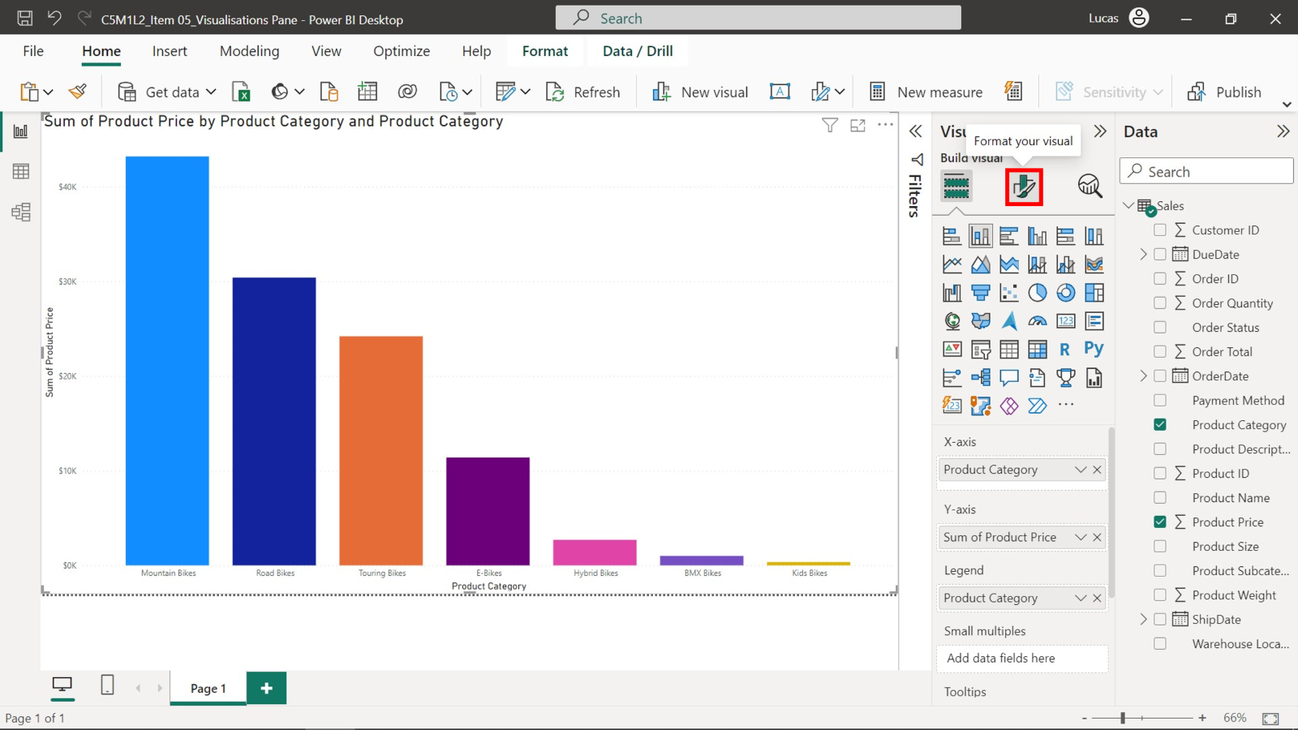

La sección **Formato** es un conjunto de opciones y controles que le permiten ajustar el aspecto de sus elementos visuales, desde el color y el tamaño de sus puntos de datos hasta las etiquetas, los títulos y el fondo de sus visualizaciones. El formateo de sus visualizaciones ayuda a garantizar que éstas sean precisas, estéticamente agradables y claras, lo que puede mejorar drásticamente el conocimiento, la comunicación, la comprensión y el compromiso. Los componentes de uso común de la sección Formato incluyen:

* **General**: Aquí es donde puede establecer la posición horizontal y vertical de la visualización en una cuadrícula (denominada posición X, Y), su anchura y altura, y la relación de aspecto, que mantiene la forma original de la visualización al cambiar el tamaño. Estos parámetros le permiten controlar dónde y cómo se muestran sus datos.

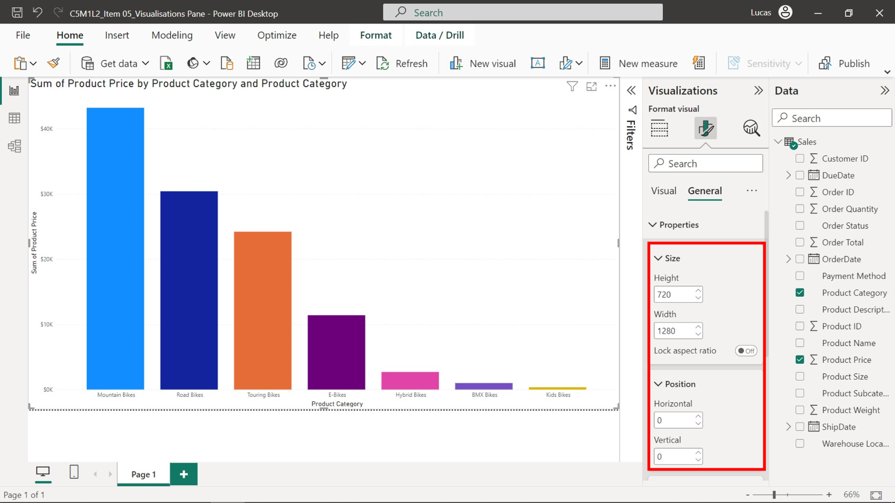

* **Colores**: Esta sección le permite personalizar el color de los puntos de datos individuales. Por ejemplo, puede utilizar este componente de la sección **Formato** para personalizar sus visualizaciones utilizando los colores corporativos de Adventure Works para mantener la coherencia de la marca.

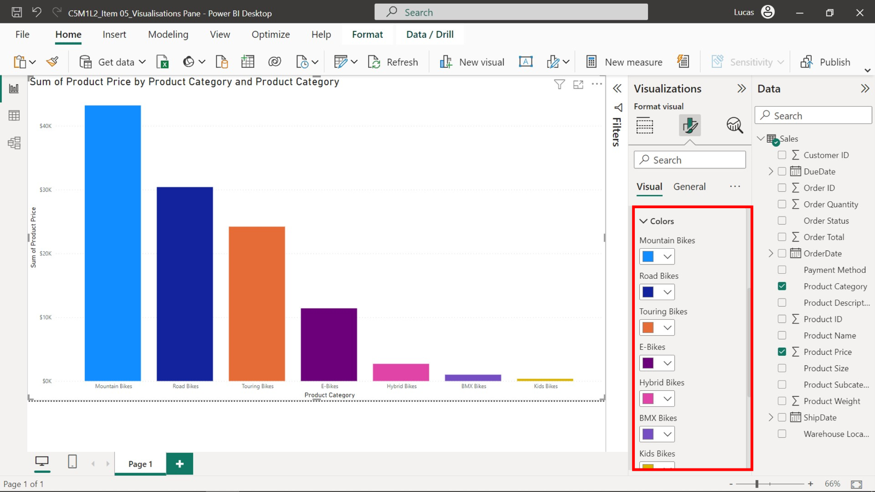

* **Leyenda**: Una leyenda es una guía que ayuda a explicar las diferentes series de datos o categorías utilizadas en las visualizaciones, a menudo representadas por diferentes colores o formas. Las opciones de **leyenda** le permiten controlar y personalizar varios elementos de la leyenda, como su visibilidad, posición, título y color de la etiqueta.

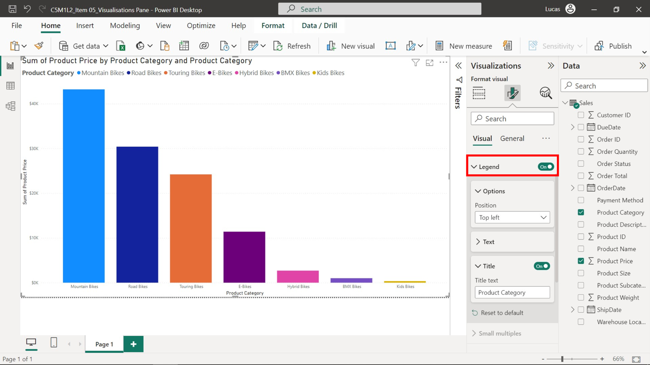

* Etiquetas**de datos**: Aquí puede ajustar la forma de mostrar los valores de los datos en su gráfico. Puede activar o desactivar las etiquetas de datos, cambiar su color, mostrar las unidades, los decimales, etc. Las etiquetas de datos contribuyen a una visualización eficaz de los datos, ya que proporcionan valores precisos para los puntos de datos, ofrecen una visión más exacta de los datos y mejoran la comprensión.

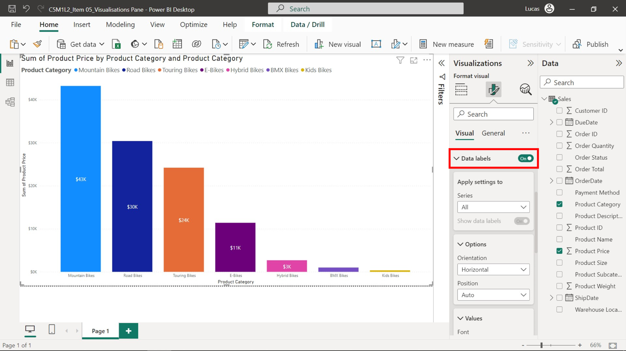

* **Título**: Esta sección le permite ajustar el título de la visualización, incluyendo su texto, color de fuente, color de fondo y alineación.

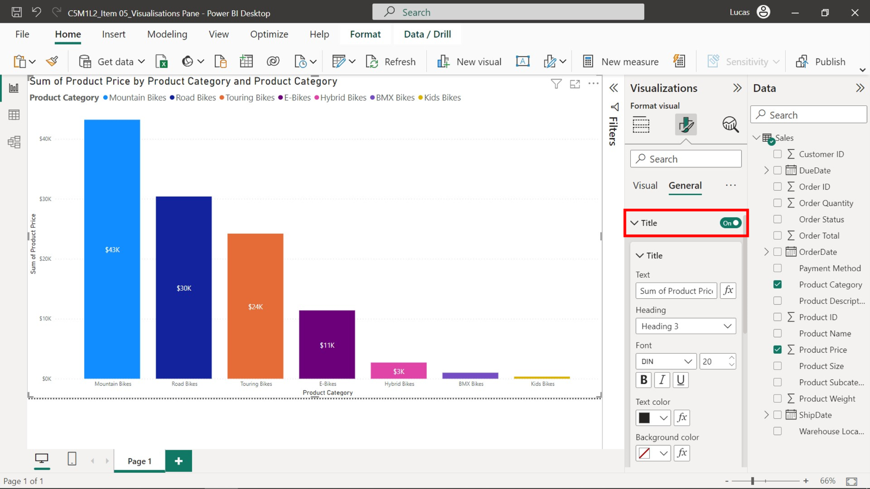

**Datos**

La sección **Datos** o **campos** del panel **Visualizaciones** es donde usted define qué datos mostrar en su visualización y cómo desea representarlos. Es el motor de su historia de datos, ya que le permite seleccionar y categorizar los datos que desea analizar y presentar visualmente. Determina qué datos están disponibles para que su audiencia los examine y su presentación, lo que repercute en su comprensión e interpretación de los datos. La sección **Datos** se divide en dos partes principales: la lista **Campos** y **los pozos de campos**.

* La lista **Campos** contiene todos los campos de datos disponibles de su conjunto de datos cargado: la materia prima a partir de la cual elaborará su historia de datos. En el caso de Adventure Works, esta lista podría incluir campos de datos como **Categoría de producto** y **Total de pedido**.

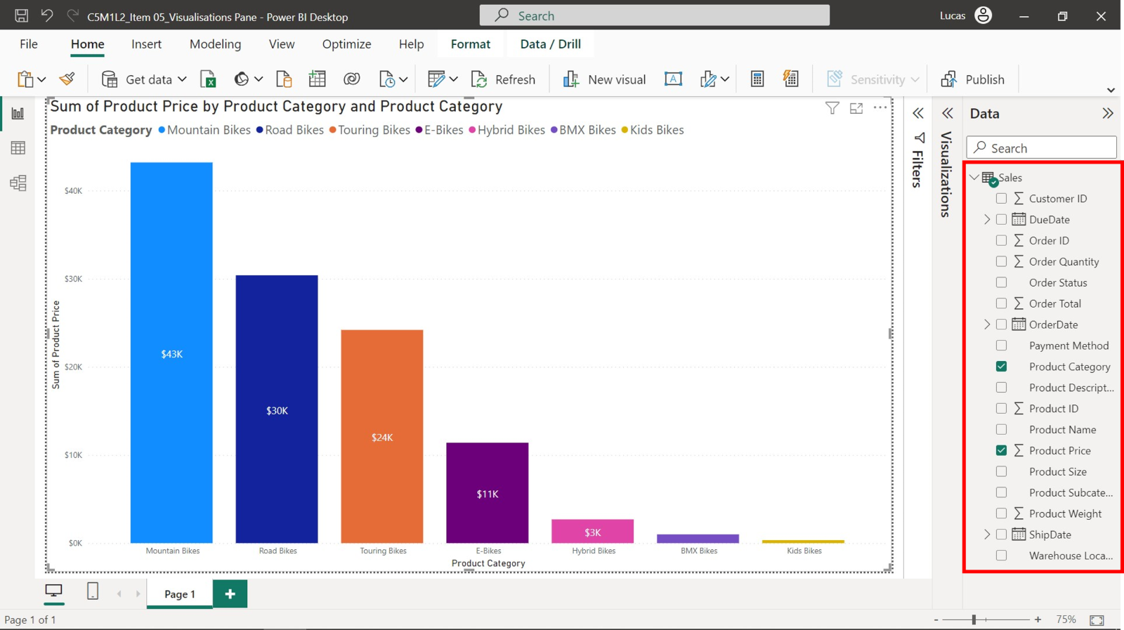

* En los pozos de **Campos**, arrastre los campos de la lista de **Datos** para crear sus visualizaciones. Normalmente hay cuatro pozos diferentes: **Eje**, **Leyenda**, **Valores** e **Información sobre herramientas**, cada uno de los cuales tiene un propósito único.

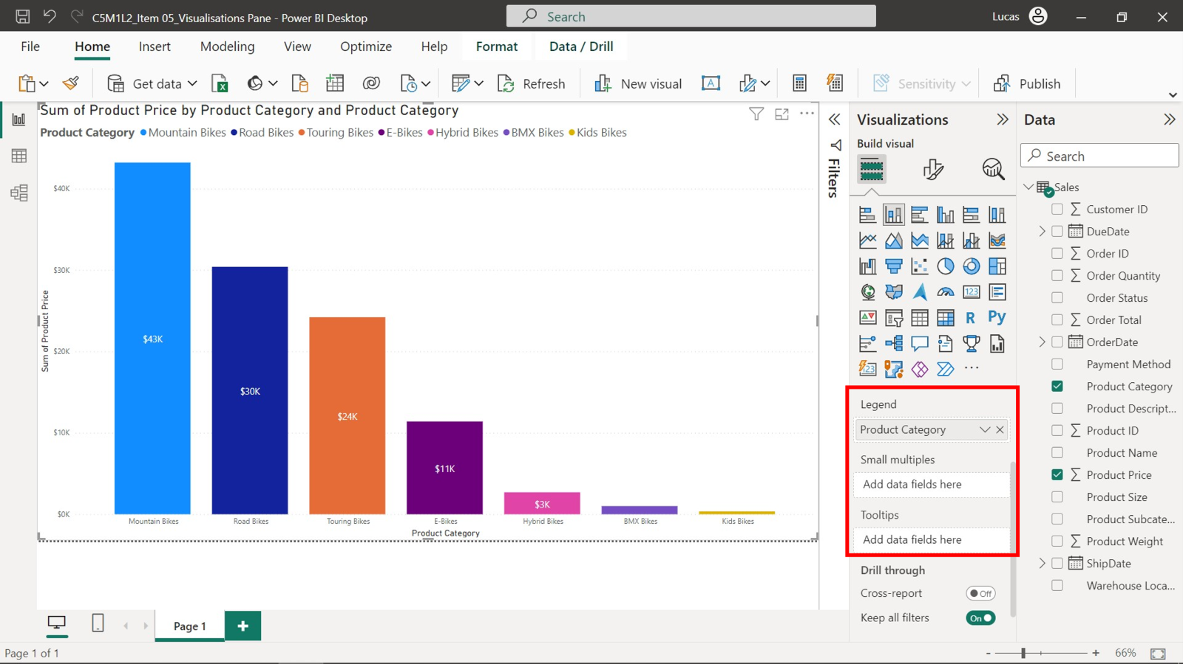

* **Eje**: Aquí es donde define el **eje X** y el **eje Y**. Por ejemplo, si está creando un gráfico de columnas para comparar el total de pedidos de diferentes categorías de bicicletas en Adventure Works, arrastraría el campo **Categoría de producto** al pozo del eje **X** y el campo **Total de** pedidos al pozo **del** eje Y. Evaluar y contrastar los totales de pedidos de cada tipo de bicicleta puede ayudar a informar las decisiones de Adventure Works, como las estrategias de marketing y las previsiones de ventas.

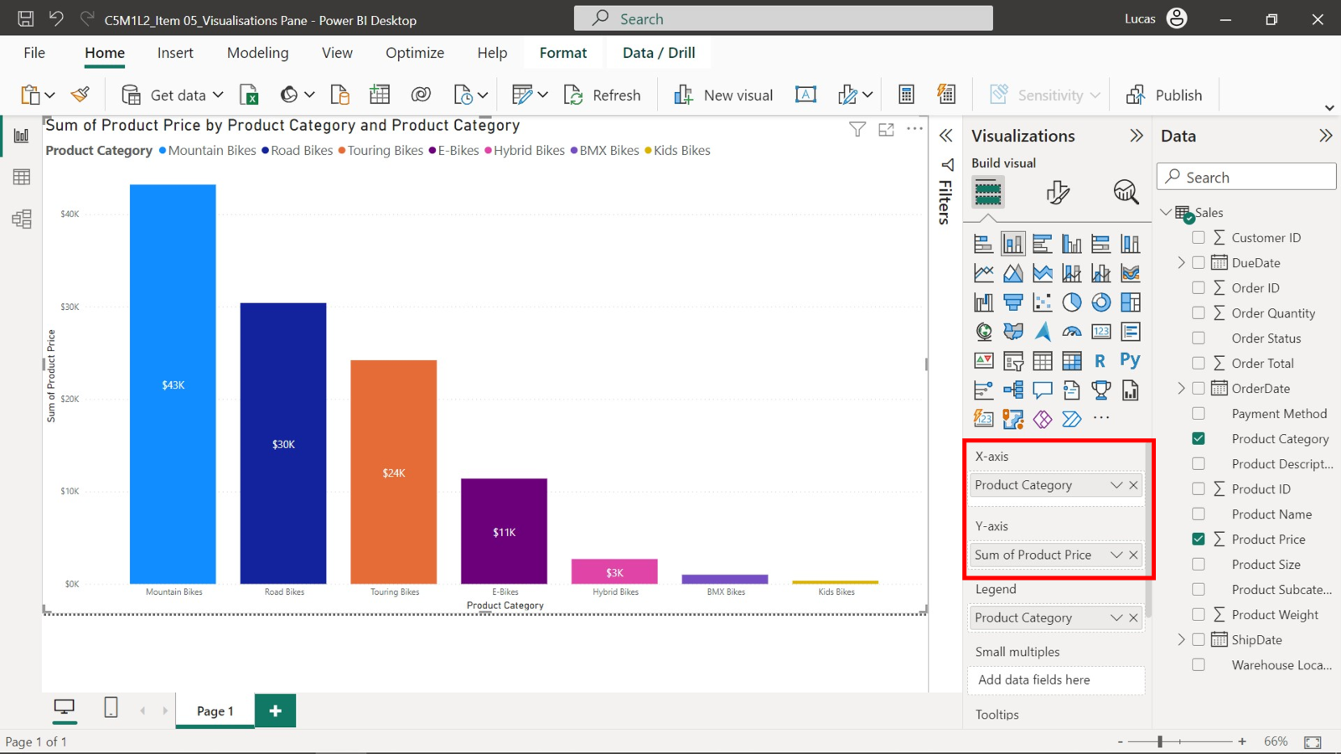

* **Leyenda**: Si está comparando varias series de datos dentro de un mismo gráfico, por ejemplo, los totales de pedidos de distintos tipos de bicicleta a lo largo de varios años, puede arrastrar el campo que representa las distintas series (como **Año**) al pozo **Leyenda**. Esto creará una leyenda que distinguirá estas series.

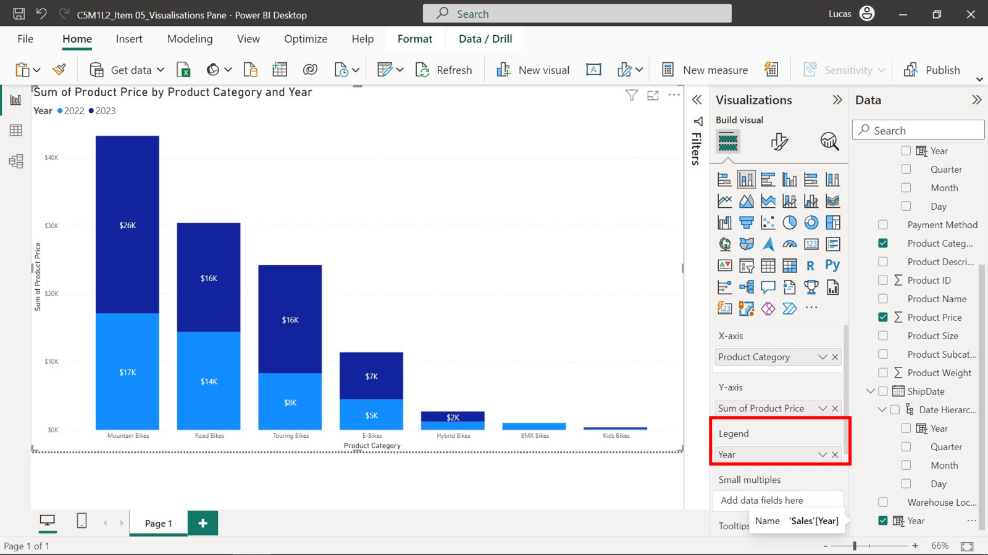

* **Información** sobre herramientas: Los tooltips proporcionan información adicional cuando pasa el ratón por encima de un punto de datos en la visualización. Por ejemplo, si desea mostrar el beneficio de cada tipo de bicicleta al pasar el ratón por encima de una barra del gráfico, arrastre el campo **Beneficio** al pozo **Información** sobre herramientas.

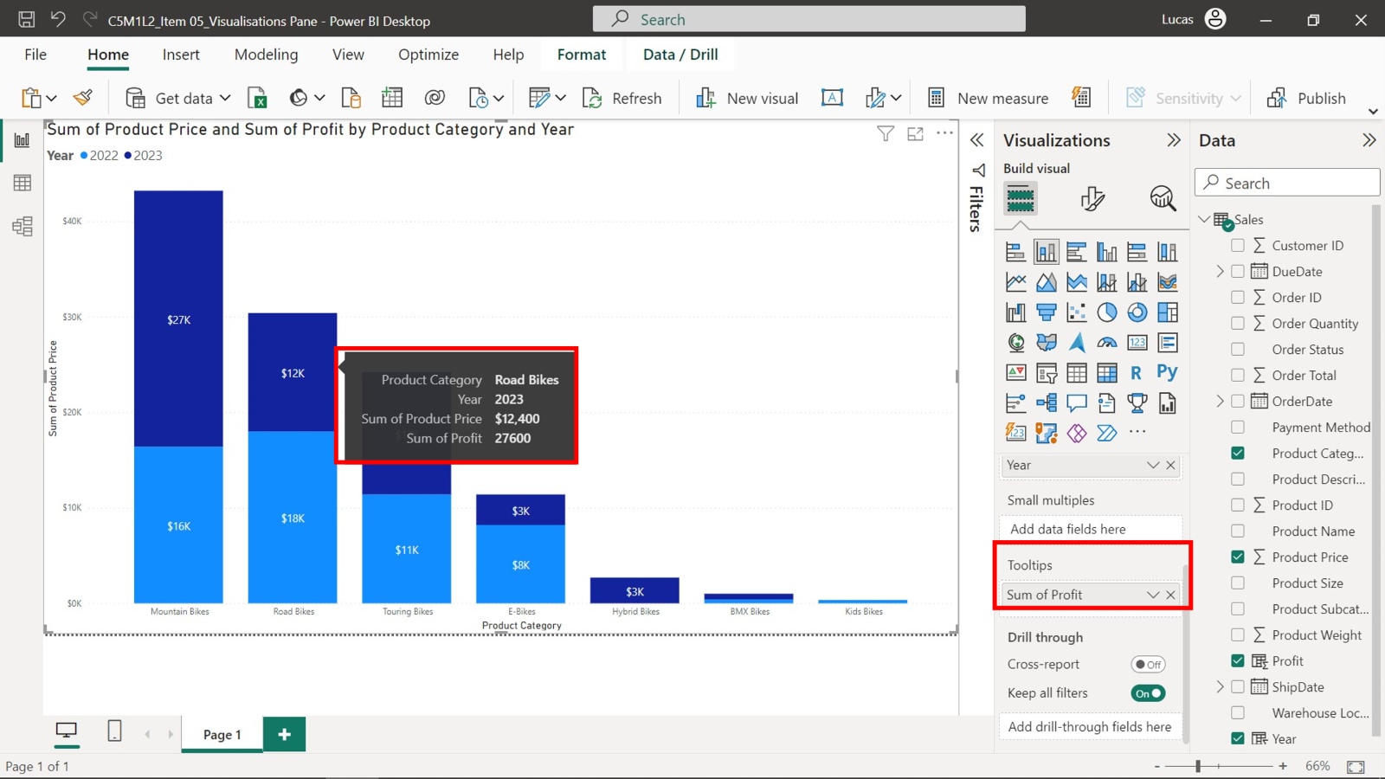

**Analizar**

La pestaña **Analizar** proporciona herramientas analíticas avanzadas para extraer información significativa de los datos más allá de lo que es inmediatamente visible en sus cuadros o gráficos. Resulta beneficioso cuando desea identificar tendencias, calcular medias o prever valores futuros para contar una historia de datos más rica. Los elementos principales de la pestaña Analizar son las líneas de tendencia, las líneas medias y la previsión.

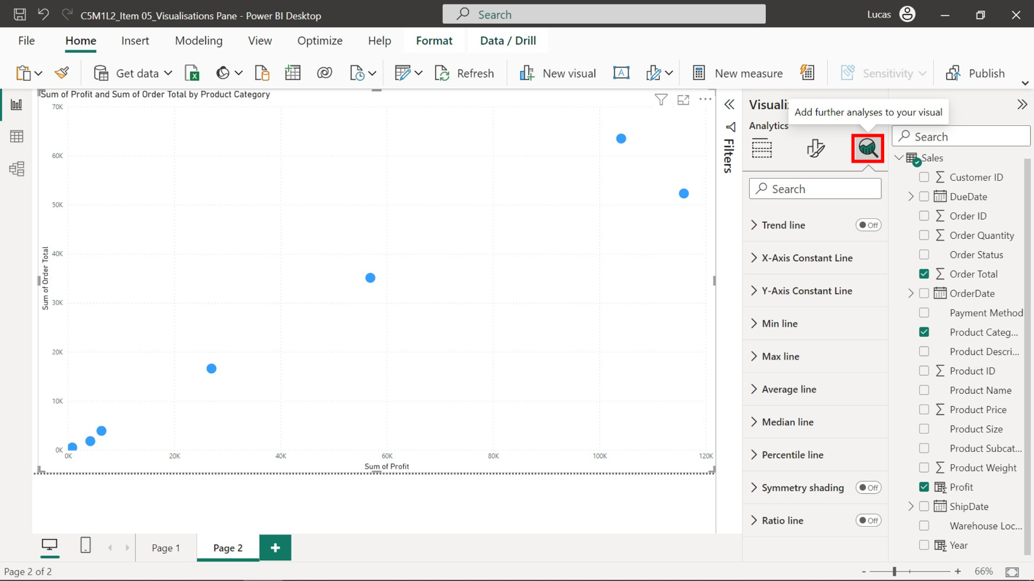

* **Línea** de tendencia: Una línea de tendencia es una línea superpuesta a su gráfico que revela la dirección general de los datos. Esta herramienta le ayuda a visualizar la tendencia de su conjunto de datos a lo largo del tiempo. Por ejemplo, Adventure Works podría utilizar una línea de tendencia para observar la tendencia general de las ventas de sus bicicletas a lo largo de los años.

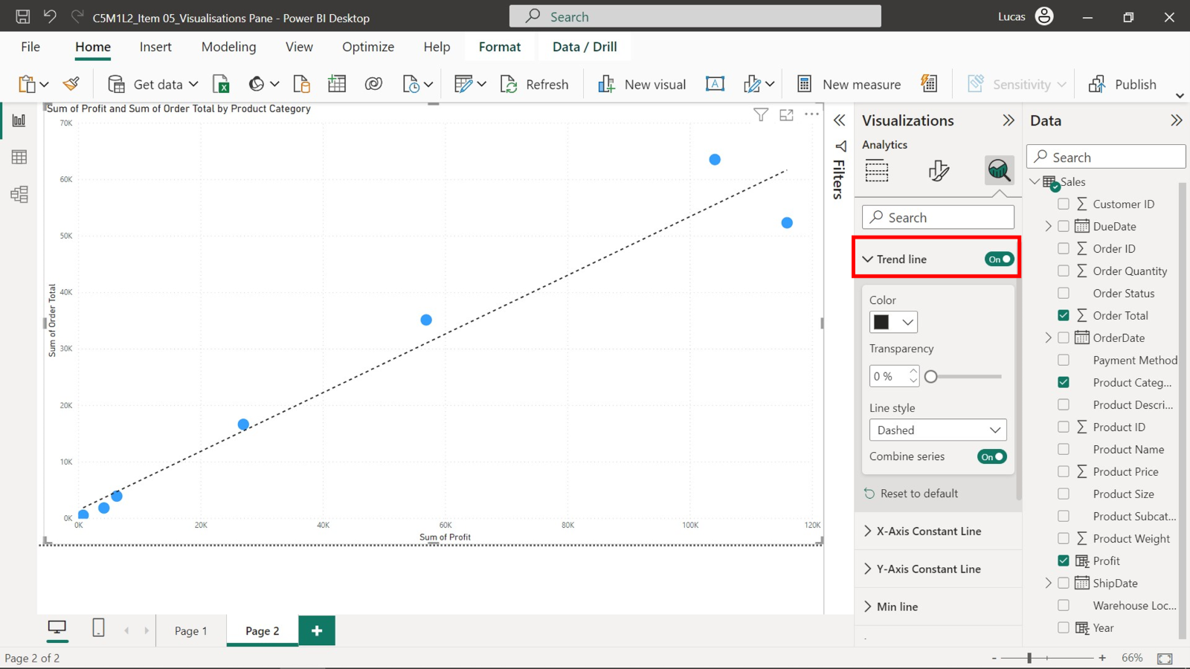

* **Línea** media: De forma similar a las líneas de tendencia, las líneas de promedio le permiten visualizar el valor medio de sus puntos de datos. Esto resulta especialmente útil cuando se comparan puntos de datos individuales con la media general.

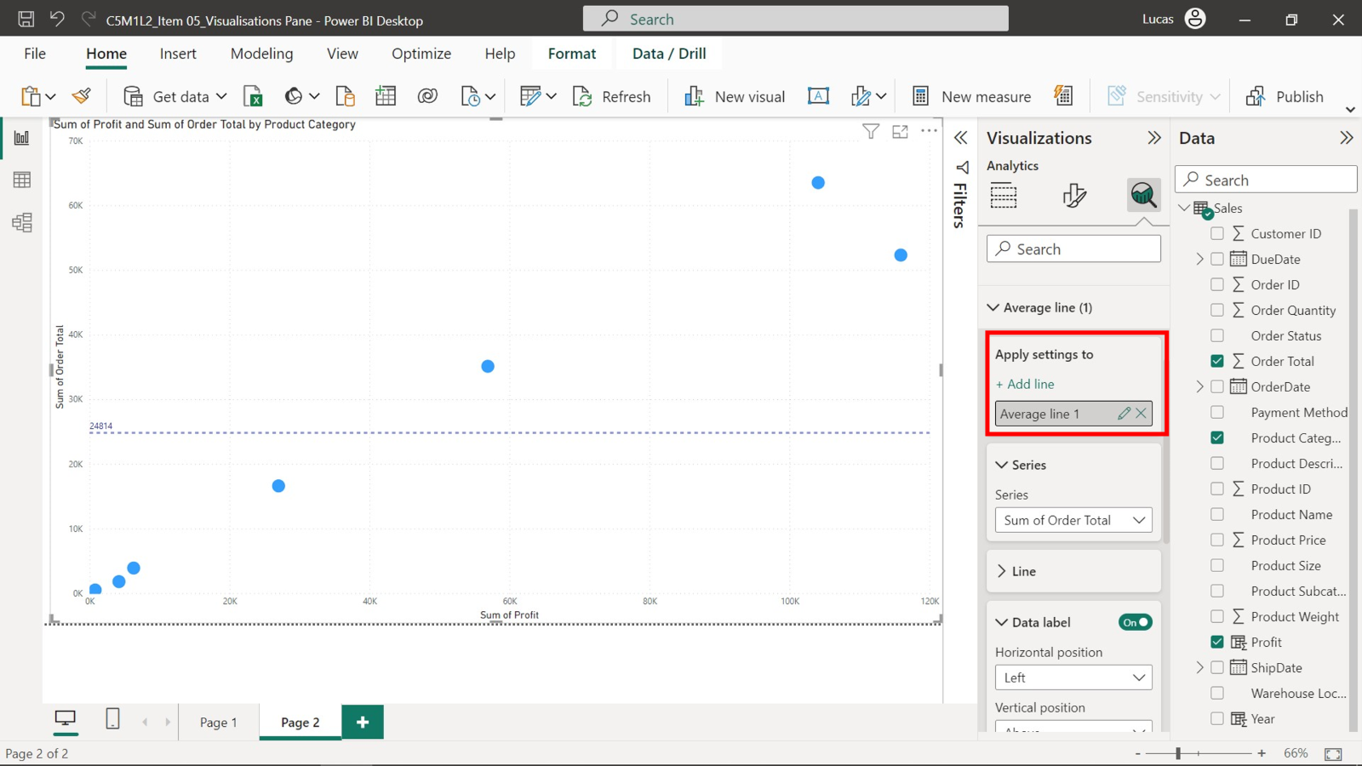

* **Previsión**: La previsión es una herramienta analítica avanzada que predice valores futuros basándose en sus datos existentes. Utiliza métodos estadísticos para analizar datos históricos y proyectar tendencias futuras. Adventure Works, por ejemplo, podría utilizar esta función para predecir sus ventas futuras.

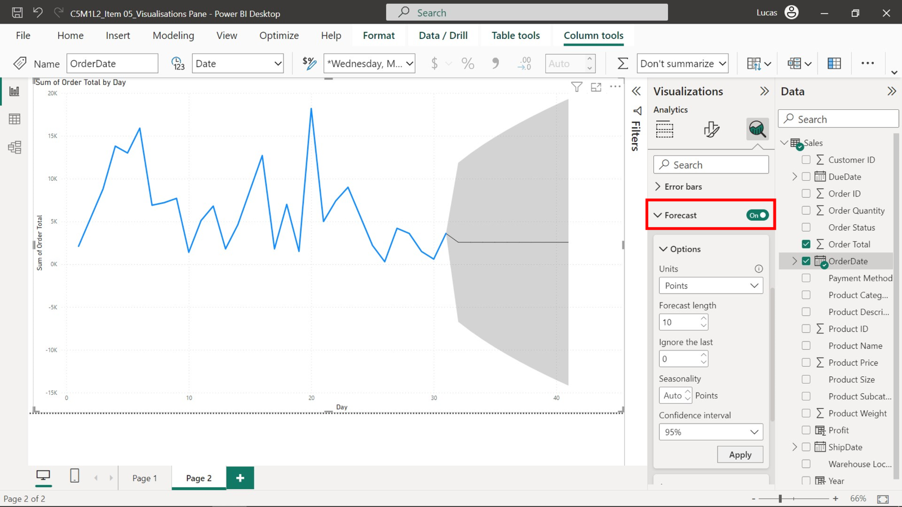

**Conclusión**

El panel **Visualización** de Power BI es algo más que una herramienta de datos: es el traductor que da sentido a un complejo lenguaje de números, convirtiendo los datos en una narrativa visual comprensible que puede influir en decisiones empresariales cruciales e inspirar la acción. Aprender sobre su estructura y capacidades como lo ha hecho en esta lectura le ayudará a maximizar su potencial para ofrecer perspectivas críticas a los responsables de la toma de decisiones.

Marcar como completo

Me gusta

No me gusta

Informar de un problema